学 号 |  | 姓 名 |  | 学 院 | 药学院
复核试卷科目 | 药学研究进展 |  | 成 绩
层 次 | 硕士 |  | 联系电话
申请复核理由 | 申请人： 年 月 日
研究生学院意见 | 负责人： 年 月 日
复核试卷结果 | 复核试卷院系负责人：  教研室复核试卷教师： 年 月 日
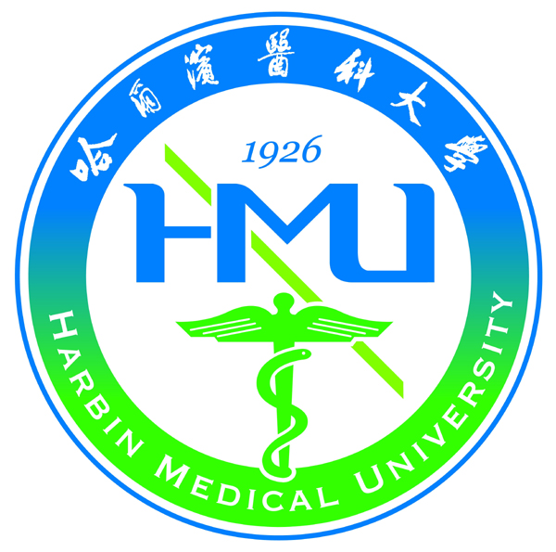
哈尔滨医科大学研究生复核试卷申请表

注：1、研究生在成绩公布后，如有疑义，一周内向研究生学院提出申请，其他时间概不受理。
2、研究生学院接到申请后一周内，培养办公室会同教研室教师进行复核。
3、复核后，此表存档，复印件返给学生本人。

